Jorge robledo   | INSTITUCION EDUCATIVA JORGE ROBLEDO  MEDIA TECNICA  DESARROLLO DE SOFTWARE
ENTREGABLE PROYECTO #2  JAVA  GESTOR DE CONTRASEÑAS | PROFESOR: | GRADO | AÑO
 | RAFAEL SIERRA | 10-1 | 2025

INFORMACION DEL PROYECTO:
Institución Educativa Programa de formación | Jorge Robledo
Programa de formación | Desarrollo de software
Grado | 10-1
Nombre del proyecto: | Gestor de contraseñas
Docente UPB: | Rafael Antonio Sierra
Tipo de proyecto: | Creación de un proyecto hecho en java que obtiene como producto un Gestor de contraseñas.  Resultado esperado / entregable:  El proyecto tiene como finalidad o resultado hacer un Gestor de contraseñas. Su funcionamiento implica un menú con 3 opciones. Estos son:  1. Guardar contraseñas  2. Mostrar contraseñas  3. Salir.  La primera opción se elige si presiona 1, siguiente a eso, le va pedir un ejemplo del servicio que desea guardar. Siguiente a eso, le va a pedir una contraseña y después de que ingrese la contraseña, se va a guardar la información y va a mostrar un mensaje expresando que la contraseña fue guardada para el servicio proporcionado.  Si presiona el 2, se elige la segunda opción y el sistema continuo eso, le va a brindar todos los nombres de los servicios y sus respectivas contraseñas.  Si presiona el 3, se va a elegir la tercera opción, este será una salida que antes de eso se le será notificado por medio de un mensaje.
Miembros del equipo: | Nicolas Merchán Sánchez
 | Juan José Álvarez
 | Saul Benítez
 | Juan José Bedoya
El gestor de archivos empieza con lo siguiente:
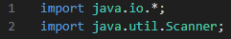
Scanner: Permite leer los datos que se ingresan
Java.io: importa clases necesarios para el trafico de archivos
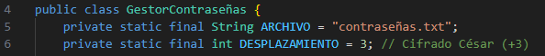
Clase publica: GestorContraseñas
Archivo: Es la constante que define el nombre de donde se guardan contraseñas
Desplazamiento: es igual a 3 y lo hace para cifrar las contraseñas
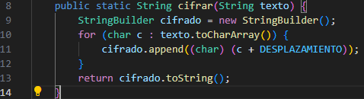
Proposito: implementa el cifrado cesar con desplazamiento cesar
Proceso: suma 3 al valor de cada caracter
StringBuilder: variable para crear la cadena cifrada
Bucle for-each: pasa por cada carácter del texto antes de cifrar
Return: devuelve el texto ya cifrado
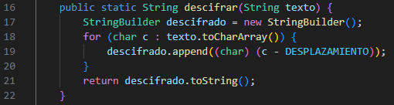
Descifrar: resta 3 al valor para volver al texto sin cifrar
Tiene la misma estructura que el anterior pero con la operación al revés
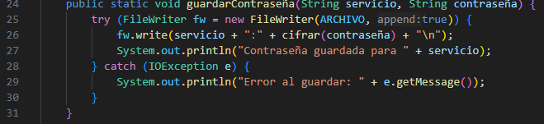
FileWriter: Abre el archivo en modo append para que no se sobreescriba
PrintWriter: hace que se pueda escribir líneas
Uso del try, catch: se usa para evitar errores de IOException e

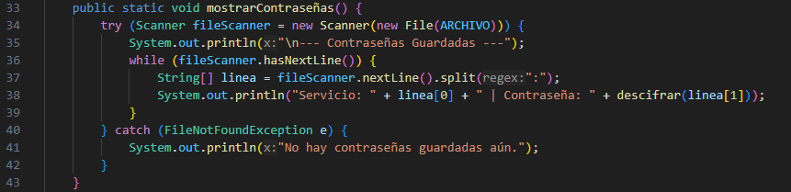
Metodo: se creo un metodo estatico y publico
Scanner: crea un scanner para ponerlo en el archivo
System.out.println: imprime “contraseñas guardadas
Bucle while: lee todo el archivo
Split directo: lee cada linea y luego lo divide por :
Array: almacena el resultado del Split
System.out.println: imprime línea 0 (el servicio) y luego linea 1 (contraseña)
Descifrar: llama a descifrar para descifrar la linea 1
Try-catch: lo usa por si no hay archivos imprima que no hay contraseñas guardadas
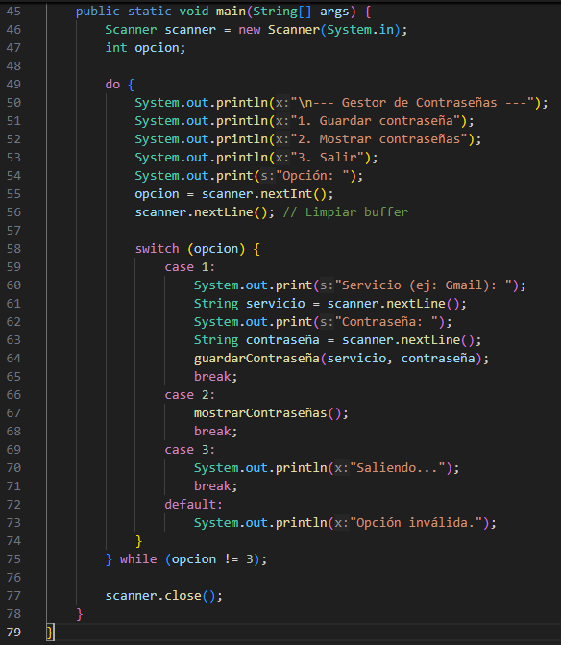

Bucle do-while: hace que el menú se muestre
nextLine: se limpia el buffer para que no se salte el pedir el servicio

switch-case:

Hace un switch que da la opción de si escribe 1, 2 o 3
case 1: pide servicio y contraseña, luego llama a guardarContraseña.
case 2: llama a mostrarContraseñas.
case 3: imprime “saliendo” y rompe bucle
Default: mensaje de error si la opción no es válida.
hace un while que repite el menu si la opción es distinta a 3
Cierra scanner.

